ADI:
SOYADI:
SINIFI:
www.fenusbilim.com ORTAOKULU
20… - 20… EĞİTİM - ÖĞRETİM YILI
PUAN
NO:
6. SINIF BİLİM UYGULAMALARI DERSİ
1. DÖNEM 1. YAZILI SORULARI

Sınav süresi 40 dakikadır. Soruların puan değeri yanlarında yazmaktadır. BAŞARILAR😊

1) MBU.BU 1.1.1. Mutfakta hazırlanan bir gıdada (ekmek ve yoğurt yapımı, kefir yapımı, salata hazırlanması vb.) gerçekleşen değişimleri fark eder.
Akşam yemeği için yemek hazırlayan Ahmet Bey, soğanın kabuğunu soymuş (1), soğanı doğramış (2), patatesi soymuş (3), patatesi küpler halinde doğramış (4), etleri küçük parçalara ayırmıştır (5). Daha sonra soğanları ve salçayı kavurmuş (6), patatesi ve etleri ekleyip güzelce pişirmiştir (7). Salata hazırlamak için bir kenarda yeşillikleri yıkamış ve doğramış (8), havucu soyup rendelemiştir (9). Yoğurda su ve tuz ekleyip ayran yapmıştır (10)
Yukarıdaki paragrafta numaralandırılmış cümleleri fiziksel ve kimyasal değişimler olarak gruplayınız.
Fiziksel Değişimler Kimyasal Değişimler

2) MBU.BU 1.1.1. Mutfakta hazırlanan bir gıdada (ekmek ve yoğurt yapımı, kefir yapımı, salata hazırlanması vb.) gerçekleşen değişimleri fark eder.
Ayşe Hanım mutfakta süt kaynatırken cam kırılması sesi ile irkiliyor. Sokakta top oynayan çocukların attıkları topun salon camını kırdığını görüyor. Kırık camları süpürüp sütünün başına geri dönüyor. Sütün altını kapattıktan sonra ılımasını bekliyor. Bir kapta daha önceki yoğurttan ayırdığı mayalığı sulandırıp sütünün içine ekliyor. Sütün üstünü sıkıca kapatıp 6 saat boyunca bekletiyor. 6 saat sonra örtüleri açıyor. Odaya giren ikizleri Beyza ve Bülent sütün katılaşıp yoğurt olduğunu görünce çok şaşırıyorlar. İkizler tekrar odalarına ödev yapmaya geçiyor. Ayşe Hanım da ertesi gün çocukların okul beslenmesi için poğaça yapma hazırlıklarına başlıyor. Unu eliyor, içine yumurta kırıyor, tuz, ılık su, şeker ve maya ekliyor. Hamuru yoğurduktan sonra üstünü bir bezle örtüp masada bekletiyor. Bu arada peyniri rendeliyor, maydanozu yıkayıp doğruyor. Ayşe Hanım mayalanan hamurun örtüsünü kaldırdığında mutfağa su içmek için gelen Beyza kocaman kabaran hamuru görünce çok şaşırıyor. Önce sütün yoğurt olması sonra undan hamur olması ve kabarması… Beyza merakla kardeşine gidip bunları araştırmak istediğini söylüyor. Araştırmaları sonucunda Fiziksel ve Kimyasal değişimleri aşağıdaki gibi kaydediyor. Aşağıdaki durumların karşısına değişimleri yazınız.
Sütün Mayalanması(Sütten Yoğurt Olması): Peyniri Rendelemek:
Camın Kırılması: Yumurtanın Kırılması:
Hamurun Mayalanması: Maydanozun Doğranması:
3) MBU.BU 1.1.1. Mutfakta hazırlanan bir gıdada (ekmek ve yoğurt yapımı, kefir yapımı, salata hazırlanması vb.) gerçekleşen değişimleri fark eder.
Gıdaların bozulmasına sebep olan mikroorganizmaların zararlarından korunma yollarına 4 adet örnek veriniz.


4) MBU.BU 1.1.2. Isı alışverişi sonucu meydana gelen durumları günlük hayatta karşılaştığı olaylardan örnekler vererek bilimsel olarak açıklar.
Arkadaşları ile sokakta seksek oynayan Azime zıplarken gözlüğünün camı bir anda düşüp kırılıyor. Buna çok üzülen Azime ağlayarak eve gidip dedesine durumu anlatıyor. Dedesi hemen Azime’yi alıp gözlükçüye götürüyor ve 5 dakika içinde gözlükçü yeni camı takıp gözlüğü teslim ediyor. Çerçeve kırılmadan gözlük camının nasıl düştüğünü ve nasıl geri takıldığını çok merak eden Azime durumu gözlükçüye soruyor ve gözlükçü de ısı kullanarak nasıl yaptığını anlatıyor. Siz gözlükçü olsaydınız nasıl bir açıklama yapardınız?

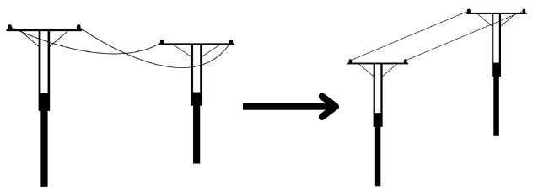
5) MBU.BU 1.1.2. Isı alışverişi sonucu meydana gelen durumları günlük hayatta karşılaştığı olaylardan örnekler vererek bilimsel olarak açıklar.
Karlı bir Ocak gününde elektrik tellerinin gergin şekilde durduğunu gören Ali şaşkınlığını gizleyemeyerek babasına “Ağustos ayında elektrik telleri ne kadar da uzun ve sarkık duruyordu, bu elektrik tellerine ne oldu böyle? Yoksa elektrikçiler tellerimizi mi kesip götürdüler?” diye sordu. Ali’nin babası gülümseyip Ali’ye durumu anlatan kısa bir açıklama yaptı. Bu durumun sebebi ile ilgili siz Ali’nin babasının yerinde olsaydınız nasıl bir açıklama yapardınız?

6) MBU.BU 1.1.3. Basit elektrik devrelerinin bilim ışığındaki gelişiminden yola çıkarak icat edilen elektrikli araçların yaşamımızı kolaylaştırdığını fark eder.
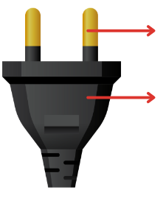

Yandaki görseldeki fişin iletken ve yalıtkan kısımlarını şekil üstünde gösteriniz

7) MBU.BU 1.1.3. Basit elektrik devrelerinin bilim ışığındaki gelişiminden yola çıkarak icat edilen elektrikli araçların yaşamımızı kolaylaştırdığını fark eder.
Elektrik üretimi için kullanılan enerji kaynaklarına 3 örnek veriniz.

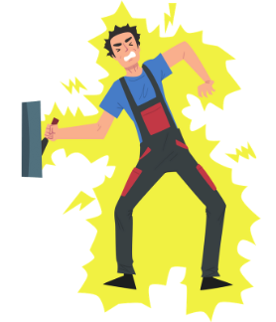
8) MBU.BU 1.1.3. Basit elektrik devrelerinin bilim ışığındaki gelişiminden yola çıkarak icat edilen elektrikli araçların yaşamımızı kolaylaştırdığını fark eder.
Ergün öğretmen öğrencilerine “Elektrik Çarpmalarına Karşı Alınabilecek Önlemler” posteri ödevi vermiştir. Öğrenciler renkli ve güzel ödevler ile sınıfa gelmiş ve hepsi tam puan almıştır. Siz de elektrik çarpmalarına karşı alınabilecek önlemlere 3 adet örnek veriniz.

